Лекция 14,15 Фазовое равновесие в трехкомпонентных металлургических системах (металлических, штейновых, шлаковых)

Рисунок 13.1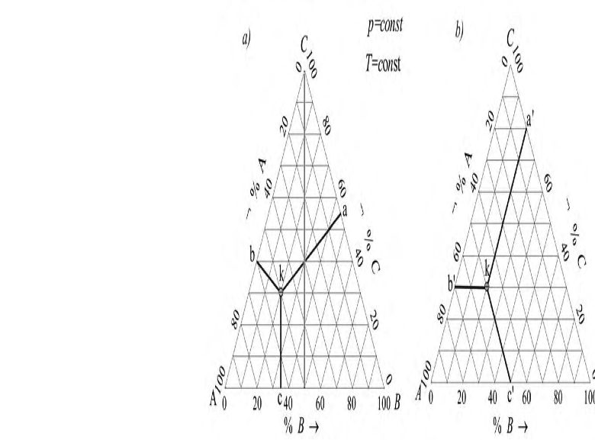

Дополнительный материал (для самостоятельного изучения)

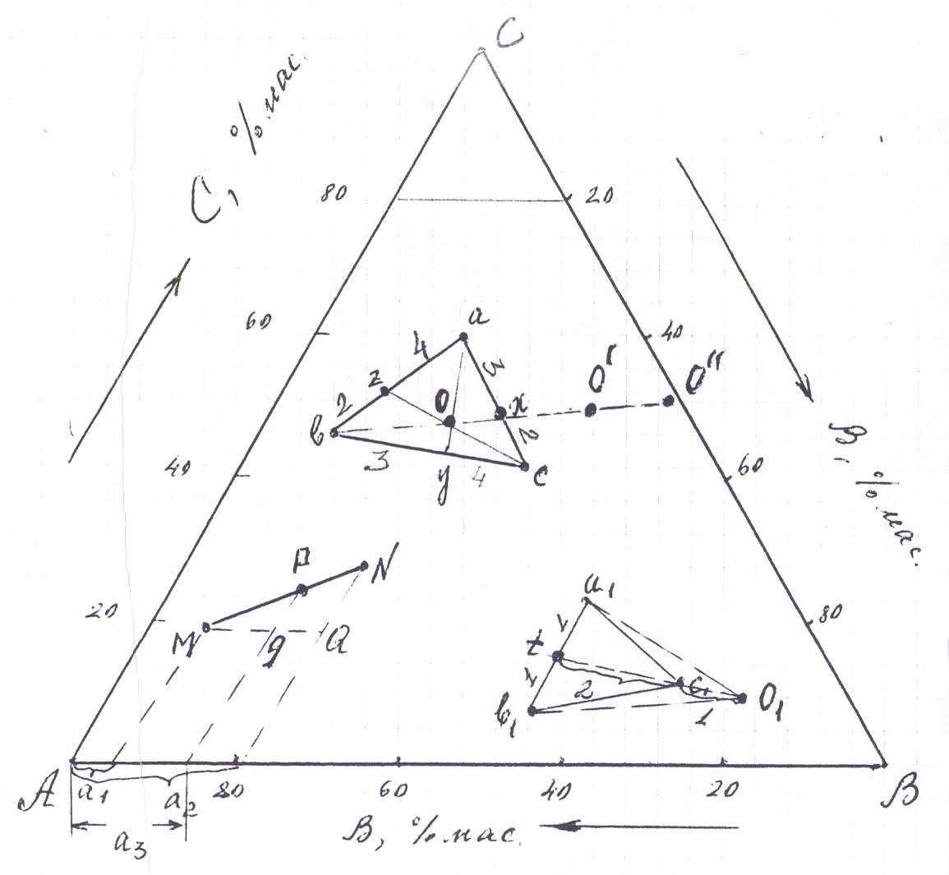

Рисунок 13.2– Правила отрезков и центра тяжести треугольника

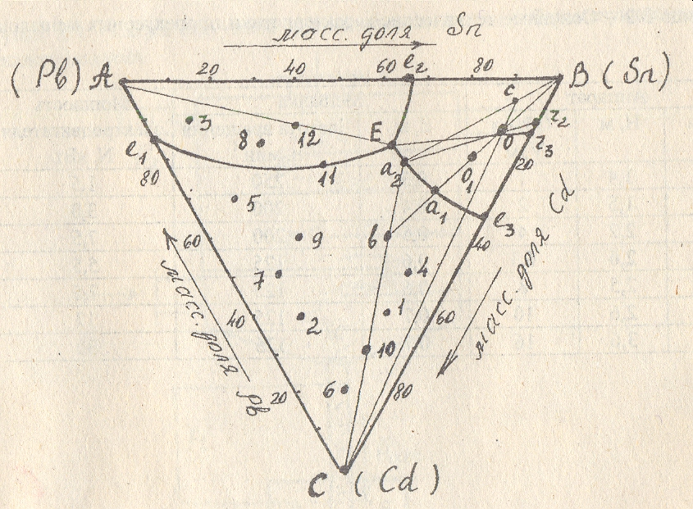

Рисунок 13.3 Диаграмма плавкости системы Pb – Cd - Sn
При решении многочисленных задач, связанных с трехкомпонентными системами, прежде всего необходимо усвоить способы изображения составов на плоскости равностороннего треугольника. Вершины треугольника концентраций (Δ) соответствуют чистым веществам А, В, С. На сторонах, соединяющих вершины, изображаются составы бинарных систем, компонентами которых являются вещества, определяющие концы соответствующей стороны.
Все точки, расположенные внутри Δ, выражают составы трехкомпонентной системы. Используют два метода определения состава (рис. 10.1)
Метод Гиббса: доля каждого компонента в точке «О» определяется длиной перпендикуляра, опущенного из этой точки на сторону Δ, противоположную вершине, соответствующей чистому компоненту; учитывая, что сумма длин перпендикуляров, опущенных из любой точки Δ на его стороны равна высоте Δ, длина которой принимается за 100% или 1. Таким образом, отрезок оа соответствует доле (массовой, мольной) компонента А; ов – доле компонента В; ос – доле компонента С.
Метод Розебома. Принимают длину стороны Δ за 100% (или 1). Доля каждого компонента в точке «О» определяется отрезками стороны треугольника, отсекаемыми линиями проходящими через точку «О» параллельно двум другим сторонам Δ , учитывая, что сумма отрезков, проведенных параллельно сторонам Δ из точки «О» (оа + ов + ос) равна стороне Δ. Таким образом, отрезок Вв₁ стороны АВ указывает долю компонента А; отрезок Аа₁ – долю компонента В; отрезок а₁в₁ – долю компонента С.
Правило рычага (правило отрезков) позволяет определять отношение масс любых тройных смесей, из которых может быть получена определенная тройная смесь. При этом необходимо учесть, что точка состава полученной смеси лежит на прямой, соединяющей точки составов исходных тройных смесей и между ними. По правилу рычага отношение масс двух исходных смесей обратно пропорционально отрезкам прямой, соединяющей составы этих смесей до точки состава суммарной смеси. Для точки «Р» рисунок В2 Приложение В

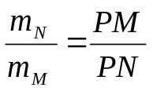 (39)

Очевидно, что правило рычага используется и для коноды, соединяющей составы равновесных фаз и двухфазной области.
Принцип (правило) центра тяжести треугольника позволяет определить состав смеси, полученной при смешении трех исходных сплавов трехкомпонентной системы при известной массе исходных сплавов. Состав полученной смеси изобразится точкой «О», лежащей в центре тяжести весового треугольника авс, вершины которого указывают составы исходных сплавов.
Например, смесь «а» массой m_{а} (2 кг); смесь «в» массой m_{в} (3 кг) и смесь «с» массой m_{с} (4 кг). Состав смеси, изготовленной из указанных исходных, отвечает составу «О», центру тяжести весового треугольника авс. По правилу отрезков масса исходного сплава «а» в смеси «О» определяется отношением оу/ау = 2/9, соответственно, сплава «в» ох/вх = 1/3; сплава «с» оz/cz = 4/9.
Указанный способ называют схемой треугольника.
В практике металлургических расчетов представляет интерес получение смеси состава 0¹ из имеющихся в наличии смесей «а», «в» и «с». Состав приготовляемой смеси лежит вне треугольника авс. Это положение (•) 0¹ носит название положение оппозиции. Для получения смеси 0¹ нужно от смеси («а» + «с») отнять определенное по правилу отрезков некоторое количество смеси «в». Очевидно, что при наличии 0¹ и «в» можно получить смесь («а» + «с»), для чего к смеси 0¹ , которая разлагается на «а» и «с» смеси надо ввести, соответствующее правилу отрезков, количество смеси «в».
Если расположение (•) 0¹ вне треугольника а₁в₁с₁, при этом (•) С¹ расположена внутри треугольника а₁в₁О₁, то такое расположение фигуративных точек называют положением конъюнкции.
Для получения смеси состава О₁ необходимо от смеси состава О₁ необходимо от смеси «С₁» отнять соответствующее количество смеси («а₁» + «в₁»), определение по правилу центра тяжести треугольника.
Правилом центра тяжести треугольника широко используются в металлургической практике, в частности, при шихтовке сложных сплавов, их переплавке, разбавления.
Анализ процессов кристаллизации сплавов тройной системы эвтектического типа, компоненты которой полностью растворимы в жидком состоянии и практически нерастворимы в твердом, показывает:
- в большинстве тройных сплавов вначале кристаллизуется первичные кристаллы одного из компонентов, затем двойная и тройная эвтектика (например, сплавы 2, 6, 9, 4; рис. 10.2.) Первичные кристаллы и двойная эвтектика кристаллизуются в интервале температур, тройная эвтектика – при постоянной температуре;
- если сплавы лежат на кривых кристаллизации двойных эвтектик, то в них отсутствуют выделения первичных кристаллов (сплав 3, рисунок В);
- если сплавы лежат на следующих, проходящих через вершины концентрационного треугольника и точку тройной эвтектики, то в них отсутствуют выделения двойных эвтектик (сплавы 1, 5);
- если фигуративная точка сплава совпадает с точкой тройной эвтектики, то в таком сплаве нет выделений первичных кристаллов и двойной эвтектики, а кристаллизуется только тройная эвтектика.
Состав твердой фазы, выделившейся в данной точке пути кристаллизации по пограничной кривой, определяется проведением в этой точке касательной и кривой до пресечения с прямой, соединяющей точки составов твердых фаз, равновесных вдоль этой пограничной кривой. Точка пересечения выражает искомый состав твердой фазы.
Признаком конгруентного плавления тройного соединения является расположение точки его состава внутри поля своей первичной кристаллизации. Точка, выражающая состав инконгруентного плавящегося соединения, лежит вне поля его первичной кристаллизации.
При первичной кристаллизации компонента из смеси состава точки, находящейся в поле выделения этого компонента, состав жидкой фазы изменяется по прямой, проходящей через вершину того же компонента и изображающую точку смеси.
Состав твердой фазы (вещества, смеси), выделившейся из жидкой фазы заданного состава с момента начала кристаллизации и до момента, определяемого каким-либо положением точки состава жидкости, указывается точкой пересечения прямой, проведенной через точки состава жидкости и исходной смеси, с прямой линией, соединяющей обе точки выделившихся кристаллических фаз.
Построение диаграмм состояния на примере металлической системы Sn-Pb-Cd;
- методом дифференциально-термического анализа (ДТА) изучают поверхность ликвидус, температуры двойных эвтектик и тройной эвтектики трехкомопнентной системы Sn-Pb-Cd;
- выполняют качественный и количественный анализ выделившихся твердых фаз в исследуемых сплавах графо-аналитическим методом (в первом приближении без учета образования твердых растворов).

Для исследуемого сплава графо-аналитическим методом определить состав и массы равновесных фаз при температурах кристаллизации в начальный момент:
-первичной кристаллизации;
-двойной эвтектики;
-тройной эвтектики (без учета образования твердых растворов).
По диаграмме состояния Sn-Pb-Cd ( рисунок 10.3) определить оптимальную температуру разделения металлов ликвацией для исследуемого сплава с оценкой степени ликвации.

Задание: проблема- решение

1 Используя правило центра тяжести треугольника определить состав смеси, полученной при сплавлении трех сплавов 2, 7 и 10, взятых по одному килограмму;

2 Определить массы сплавов (точки 8 и 2) и (точки 7 и 10), смешение которых попарно приведут к получению сплавов одного и того же состава.
3 Определить состав твердой фазы, кристаллизующейся из жидкости состава S при 175 ⁰С в системе Pb-Sn-Cd.
Найти составы четырех смесей системы Pb-Sn-Cd, для которых при температуре 250 ⁰С соотношение масс твердой фазы (Cd_{кр}) и жидкой фаз равно трем.
4 Для исходной смеси (точка 6) найти состав и температуру жидкости, равновесной с кристаллами Cd, при соотношении масс:
масса Cd_{(кр)} ₌ 3
масса Ж 2

5 Для исходной смеси (точка 2) найти состав и массу жидкой фазы, равновесной с кристаллами Pb и Cd при соотношении их в твердой фазе: Pb / Cd = 2/3 из расчета на 1 кг сплава.
Фазовое равновесие в шлаковых металлургических системах
Шлаками называют расплав оксидов, получаемых из породообразующих компонентов шихты. Различают шлаки рудной плавки, конвертерные и рафинировочные. Основной функцией шлаков плавильных процессов является ассимиляция пустой породы руды и концентратов, что позволяет сконцентрировать ценные металлы в форме металлических расплавов или штейнов. Конвертерные и рафинировочные шлаки формируются из флюсующих агентов и оксидов, получаемых при окислении железа и ряда цветных металлов.
В шлаковых расплавах завершаются физико-химические процессы получения извлекаемого компонента (металла) и начинается разделение продуктов плавки на разные фазы по плотности. Шлаковый слой предохраняет
металлосодержащую фазу от воздействия печной атмосферы, что снижает окисление металла и его насыщение газами.

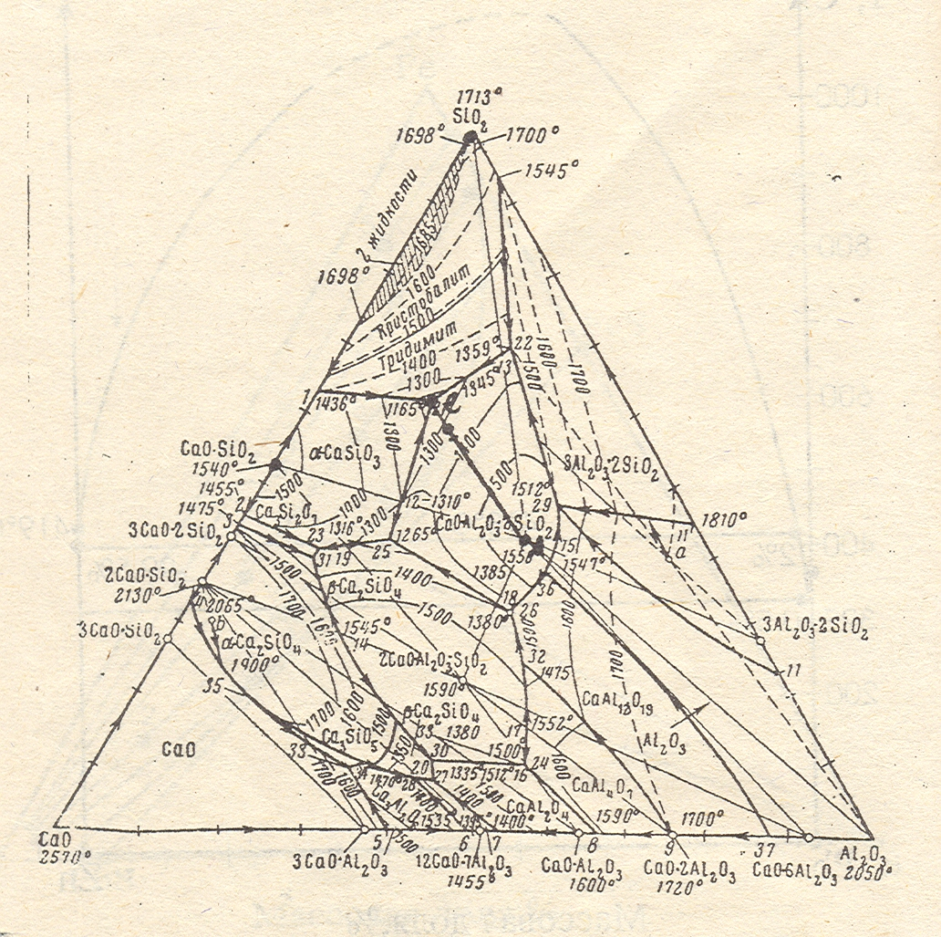

Рис. 14.1 Фазовые равновесия в конденсированных системах

На примере металлургического шлака Al₂O₃ – CaO – SiO₂ рассчитать графоаналитическим методом состав шлака, образованного из 200 кг анортита и 800 кг тройной эвтектики из метасиликата кальция – кремнезема и анортита и указать его температуру плавления.
Представление о фазовых превращениях для шлаков разного состава и температур получают по диаграммам плавкости (диаграммам состояния системы).
Задание: проблема-решение

По фазовой диаграмме Al₂O₃ – CaO – SiO₂ определить состав образованного шлака при условии, что смешаны анортит и тройная эвтектика состава «е» в соотношении 1 : 4, соответственно.

Решение. По фазовой диаграмме Al₂O₃ – CaO – SiO₂ определим точки на диаграмме, соответствующие анортиту (⋅) А и тройной эвтектике с массовой долей, % CaO и SiO₂ : 20,1% и 43,3; 23,2 и 62,0, соответственно.
Соединим эти точки прямой, длина которой соответствует общей массе 1000 кг, а точка на прямой, соответствующая отношению

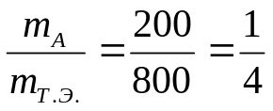

указывает состав образованного шлака: CaO : SiO₂ : Al₂O₃ = 23 : 57 : 20 с температурой плавления ≈ 1320 ⁰С

Лекция 15. Фазовое равновесие в металлургических системах металл-штейн

Диаграмма состояния Fe - Pb - S

Диаграмма состояния 3-х компонентной металлургической системы (штейн-металл) железо-свинец-сера. В двухфазной области (штейн – металл) составы и массы свинцовой и штейновой фаз определяют по правилу коноды.
Pasted Graphic 25.pdf ¬

Штейном называют расплав сульфидов переменного состава (Cu_{2-x}S. Fe_{1-x}S. ..), в котором при плавке концентрируются цветные и благородные металлы. В зависимости от разновидности плавки штейны содержат кислород (окислительная плавка и плавка в нейтральной атмосфере) или металлическую фазу (восстановительно-сульфидирующая плавка).

В штейновом расплаве представлены ковалентная и металлическая связи так как:
- электролиз сульфидного расплава не позволяет выделить металл;
- электропроводность жидких сульфидов много выше шлаковой электропроводности;
- при недостатке серы температурный градиент электропроводности отрицательный, как у металлов.
Для расплавов штейнов характерна микронеоднородность, как и для шлаков.
В отдельных участках штейны обогащены серой, в других – металлом. Согласно диаграмме плавкости системы Cu- Fe- S сульфидный расплав FeS-Cu₂S имеет большую область расслаивания, которая начинается по линии Cu-S и проходит практически через всю область тройной системы. Промышленные штейны располагаются в зоне, находящейся между границей FeS-Cu₂S и линией расслаивания. Штейны отражательной плавки в значительной своей части лежат ближе к линии Fe S , штейны автогенных плавок - ближе к линии Cu-S. Температура плавления штейнов ниже температуры плавления шлаков на 50 -100 ^{о}С, а плотность- выше плотности шлаков минимум на единицу и тем в большей степени, чем богаче штейны.
Разница в плотности компонентов расплава обеспечивает качественное отстаивание штейна от шлака.
Вязкость штейнов на два порядка ниже, чем у шлаков. Поверхностные натяжения у штейнов и шлаков сопоставимы.

Диаграмма Pb-Fe-S представляет горизонтальный изотермический разрез при 1200 ^{о}С.

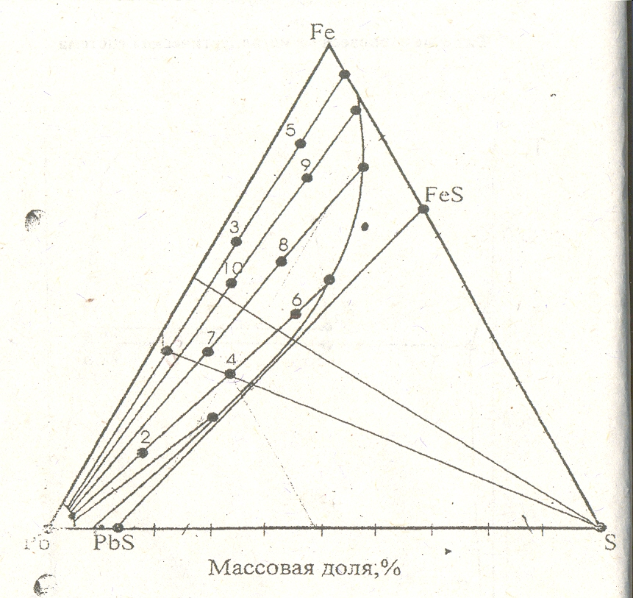

Все составы с избытком серы – высшие сульфиды- занимают область правее линии PbS-FeS. Левее прямой расположены составы с недостатком серы для полного связывания железа и свинца в сульфиды PbS-FeS. Область расслаивания штейн - свинцовая фаза с указанными конодами позволяет по диаграмме определить для любой фигуративной точки составы и массы равновесных фаз по правилу коноды..

